15.05.2017
Pressemitteilung

Kurzkettige Fettsäuren als neue Hoffnung für Diabetiker

Neue Forschungsergebnisse sprechen dafür, dass sich das Mikrobiom im Darm durch eine ballaststoffreiche Ernährung oder die gezielte Zufuhr kurzkettiger Fettsäuren positiv beeinflussen lässt — und künftig so auch Diabetes vorbeugen und lindern könnte.

Herne – Ergebnisse einer neuen Studie aus den USA und China machen den rund sieben Millionen Diabetikern in Deutschland neue Hoffnung: Spezielle Bakterien im menschlichen Darm können demnach dabei helfen, Diabetes vom Typ 2 zu lindern, indem sie so genannte kurzkettige Fettsäuren produzieren. Die gute Nachricht für Zuckerkranke: Diese Darmbakterien lassen sich durch eine gezielte ballaststoffreiche Ernährung stärken — mit zahlreichen positiven Effekten für den Organismus wie einem Absenken des bei Diabetikern zu hohen Blutzuckerwerts und sogar einem effizienten Gewichtsverlust. Forscher vom Deutschen Institut für Ernährungsforschung in Potsdam-Rehbrücke haben in einer eigenen Studie herausgefunden, dass Propionat, das Salz einer kurzkettigen Fettsäure, im Körper ähnlich positive Effekte hat wie pflanzliche Ballaststoffe. Für viele Bundesbürger ist das eine gute Nachricht: Denn sie erreichen die empfohlenen Mindestmengen an Ballaststoffen nicht.

Zwei Millionen Diabetiker in Deutschland wissen nichts von ihrer Erkrankung
Diabetes wird in Deutschland zunehmend zur Volkskrankheit, vielfach unentdeckt: Von den rund sieben Millionen Betroffenen wissen rund zwei Millionen Bundesbürger noch nichts von ihrer Erkrankung. Zu diesem Ergebnis kommt der „Deutsche Gesundheitsbericht Diabetes 2018“. Rund 95 Prozent der Betroffenen leiden unter dem Diabetes vom Typ 2, der maßgeblich durch Faktoren wie eine ungesunde Ernährung und mangelnde Bewegung beeinflusst wird.

Forscher: Ballaststoffe senken Blutzucker
Forscher der Rutgers University in New Brunswick und der Jiao Tong Universität in Shanghai zeigten in ihrer über sechs Jahre laufenden Studie, welche wichtige Rolle Ballaststoffe im Kampf gegen Diabetes spielen können. Eine Ernährung, die reich ist an Ballaststoffen, kann demnach die Darmflora neu ausbalancieren und in der Folge zu besseren Blutzuckerwerten führen und auch helfen, das Gewicht zu reduzieren, so die Ergebnisse der Studie.

Konkret wies das Wissenschaftlerteam um Leiter Liping Zhao, Professor an der Fakultät für Biochemie und Mikrobiologie an der Rutgers University in New Brunswick, nach: Durch eine Ernährung mit einem hohen Anteil an Pflanzenfasern sinkt der HbA1c-Wert. Dieser Wert gibt an, wie hoch der durchschnittliche Blutzuckerspiegel der vergangenen Wochen war und ist für Diabetiker ein wichtiger Messwert zur Kontrolle. Die Studie umfasste 27 Teilnehmer. Bereits drei Monate nach dem Start des Versuchs begann der Blutzuckerspiegel bei den Probanden stärker zu sinken als in der Kontrollgruppe. Ihre Resultate veröffentlichten die Forscher jetzt im Medizin-Fachjournal „Science“.

Kurzkettige Fettsäuren: Wichtige Nahrungsgrundlage für Darmbakterien
Noch ist das genaue Zusammenspiel zwischen dem Mikrobiom im Darm und dem menschlichen Stoffwechsel nicht vollständig erforscht. Den Darmbakterien dienen die Ballaststoffe, also die Pflanzenfasern, als Nahrung. Je mehr solche Nahrung sie erhalten, desto mehr kurzkettige Fettsäuren können sie produzieren. Lösliche Ballaststoffe werden jedoch nicht direkt verstoffwechselt, sondern erst in kurzkettige Fettsäuren umgewandelt, die dann die positiven Effekte haben.

Kurzkettige Fettsäuren dienen nach dem aktuellen Stand der Forschung besonders denjenigen Darmbakterien als „Futter“, die eine besondere Schutzfunktion für den Menschen haben: Sie können Entzündungen im Körper verhindern und vor einem Angriff des menschlichen Organismus auf körpereigene Zellen schützen.

Wissenschaftler hoffen auf neue Behandlungsmethoden für Typ-2-Diabetes
Die Ergebnisse der amerikanischen und chinesischen Forscher gelten als weiterer Meilenstein bei der Erforschung des Mikrobioms: „Unsere Studie eröffnet die Chance, dass Fasern, die auf bestimmte Darmbakterien abzielen, stärker zu einem wichtigen Bestandteil der allgemeinen Ernährung werden sollten“, sagt Liping Zhao, Professor an der Fakultät für Biochemie und Mikrobiologie an der Rutgers University in New Brunswick in einer Pressemitteilung zu den Studienergebnissen. Beim Essen werde nicht nur der eigene Körper versorgt, sondern würden auch die Mikroorganismen der Darmflora gefüttert, sagt Dr. Lynn Bry, Direktorin des Massachusetts Host-Microbiome Center an der Harvard University.

Die amerikanischen Forscher planen nach eigener Aussage weitere Studien, um den jetzt nachgewiesenen Zusammenhang genauer zu untersuchen. Sie wollen prüfen, ob Veränderungen in der Darmflora gezielt zur Behandlung von Typ-2-Diabetes eingesetzt werden können. Möglicherweise könne dadurch sogar eine Heilung von Typ-2-Diabetes erzielt werden, so die Wissenschaftler.

Deutsche Forscher: Zufuhr von Ballaststoffen erfolgreich „simuliert“
Fest steht schon heute: Ballaststoffe und kurzkettige Fettsäuren dürften bei der Diabetes-Prävention künftig eine Schlüsselrolle spielen. Nur wenige Menschen schaffen hierzulande aber die von Ernährungsexperten empfohlene Menge von 30 Gramm pro Tag. Forscher suchen deshalb nach Alternativen. Einem Wissenschaftlerteam des Deutschen Instituts für Ernährungsforschung in Potsdam-Rehbrücke gelang vor kurzem ein entscheidender Durchbruch: Sie „simulierten“ die Zufuhr von Ballaststoffen, also hauptsächlich von Pflanzenfasern, in einer Studie: Sie verabreichten Probanden Propionat direkt in Kapselform. Erstaunliches Ergebnis: Dieses hat laut den Ergebnissen der Potsdamer Studie im Körper ähnlich positive Effekte wie pflanzliche Ballaststoffe.

Propionat: In Studien kommen zweimal 500 Milligramm täglich zum Einsatz
Propionsäure wird eigentlich primär als Lebensmittelzusatzstoff verwendet, unter anderem zum Haltbarmachen von Käse oder in Brot und Gebäck. Hochreines Natriumpropionat für medizinische Studien wird in Deutschland unter dem Handelsnamen Propicum von dem Unternehmen Flexopharm Brain aus Herne vertrieben. In den Studien diverser Gruppen empfehlen Forscher die Einnahme von zweimal 500 Milligramm Propionat täglich, je eine Kapsel morgens und abends zum Essen. Große Ausnahme: die Studie der Ernährungsforscher in Potsdam-Rehbrücke. Dort erhielten die Teilnehmer sogar sechs Gramm Propionat täglich, um damit eine hohe Zufuhr von Ballaststoffen zu simulieren. Wechselwirkungen jeglicher Art sind bislang bei den Studien nicht aufgetreten, auch weil das Mikrobiom eines gesunden Menschen bei ballaststoffreicher Kost etwa vier bis fünf Gramm Propionsäure/Propionat am Tag selbst produziert.

Mehr Informationen:
www.propicum.com
neurologie.klinikum-bochum.de

Neue Forschungsergebnisse sprechen dafür, dass sich das Mikrobiom im Darm durch eine ballaststoffreiche Ernährung oder die gezielte Zufuhr kurzkettiger Fettsäuren positiv beeinflussen lässt — und künftig so auch Diabetes vorbeugen und lindern könnte. Foto: Fotolia
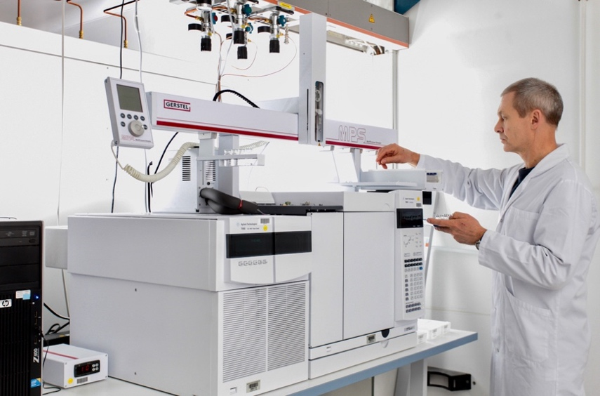

Das Deutsche Institut für Ernährungsforschung analysiert Fettsäuren in Plasmaproben. Foto: Till Budde/DIFE

Hinweis für die Redaktion:
Diesen Pressetext und die Pressefotos zur kostenfreien Verwendung
finden Sie im Internet unter: http://flexopharm.newswork.de

